План урока

Раздел долгосрочного плана: Школа: КГУ «Лицей№2»
Декоративно - пркладное творчество
Дата: ФИО учителя: Исмаилов С.Б.

Класс: 9 Участвовали: Отсутствовали:

Тема урока |  |  | Создание декоративных предметов интерьера
Учебные цели для достижения на этом уроке (ссылка на учебную программу) |  |  | 9.2.1.1. самостоятельно, уверенно использовать выразительные средства искусства для создания содержательных и оригинальных (уникальных) произведений
Цель урока |  |  | Все: Смогут сформулировать определения о выразительных средствах декоративно-прикладного искусства, для создания содержательных и оригинальных произведений .  Большинство: Смогут самостоятельно использовать выразительные средства искусства для создания содержательных и оригинальных произведений.  Некоторые: Смогут применить выразительные средства искусства для создания уникального авторского произведения
Критерий оценки |  |  | Различает виды выразительных средств искусства.  Описывает область применения выразительных средств искусства.  Использует выразительные средства искусства для создания содержательных и оригинальных произведений.
Языковые цели |  |  | Учащиеся могут:  Описывать выразительные средства искусства  Коментировать виды выразительных средств искусства для создания содержательных и оригинальных произведений  Лексика и терминология, специфичная для предмета:  Художественные средства, изобразительные средства, выразительные средства, зрительное восприятие, интерьер, объём, пластика, цвет, светотень, фактура, резьба, роспись, литье, чекан­ка, инкрустация и т.д.  Набор полезных фраз для диалога/письма:  Какие выразительные средства искусства вы знаете?  Назовите материалы, инструменты для создания содержательных и оригинальных произведений.  Какие декоративные предметы интерьера на ваш взгляд более актуальны?
Привитие ценностей |  |  | Полное раскрытие творческого и жизненного потенциала.  Умение организовать свою работу.  Развитие потенциала личности.
Межпредметная связь |  |  | История – возникновение декоративных предметов интерьера  Геометрия – геометрические тела и фигуры  Математика – расчет и соотношение высоты, длины , ширины.
Предшествующие знания по теме |  |  | Планирует творческую деятельность.  Определяет последовательность и рациональный способ выполнения работ.  Обобщает знания из различных областей для разработки дизайна сложных объектов, образов и форм
Ход урока
Запланированные этапы урока | Виды запланированных упражнений на уроке |  |  |  | Ресурсы
Начало урока  5 мин | Организационный момент.  Опрос пройденного материала.  Метод: «Опрос по цепочке»  Цель: Один ученик начинает отвечать — другие дополняют.  - Что такое рациональныйспособ выполнения работ?  - Что такое дизайн сложных объектов?  - Что такое дизайн образов и форм?  Формативное оценивание: «Большой палец вверх»  Цель: По итогам полученных ответов учитель понимает уровень усвоения прошлой темы. Создание коллаборативной среды.  Объединение в группы  (Г) Группам учеников выдано изображение, с целью проанализировать информацию и составить карту понятий. (к примеру, «Художественная ковка – это…». Далее, учащиеся делают записи формулировки в тетрадях, после этого группы читают в слух свои определения, слушают определения других групп. Оценивают , дополняют сформулированные определения. После завершения задания каждой группе, учитель дает определение понятий для сравнения и корректировки в тетрадях.  1. группа - творчество  2. группа - декор  3. группа - интерьер |  |  |  | Тетради  Простой карандаш  Ручка
Середина урока  7 мин  23 мин | Задание 1.  Метод: «Метод использования фотографий».  Цель: В данном случае метод используется в качестве стимула для развития дискуссии в группе, с целью нахождения верного ответа по заданной теме. Метод способствует формированию навыков конструктивного взаимооценивания.  Способы дифференциации:  Задание, группирование, оценивание.  Критерий оценивания:  Формулирует свое определение по заданию  Решает поставленную задачу  Делает анализ и оценку других учащихся  Применяет предметную терминологию  Уровень мыслительных навыков:  Знание, понимание, применение, анализ  Задание.  (Г1)  1.Напишите определение худо́жественная резьба – это 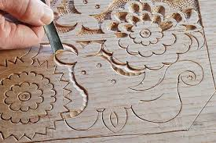  2.Напишите определение художественное выпиливание – это …  3. Напишите определение художественная роспись – это …  (Г2)  1. Напишите определение художественное литье – это …  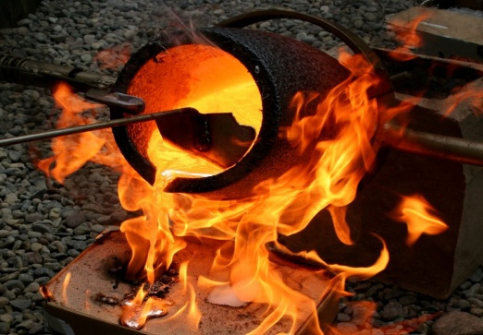  2. Напишите определение художественная чеканка – это …  (Г3)  1. Напишите определение художественная ковка – это …  2. Напишите определение художественная инкрустация – это …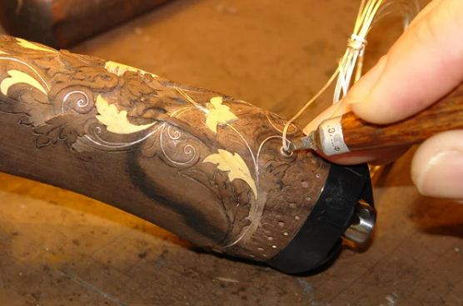  Дескриптор  - Формулирует определение выразительные средства искусства  - Перечисляют виды выразительных средств искусства  - Объясняют технику создания декоративных предметов интерьера,  - Понимает использование выразительных средств декоративно-прикладного искусства  Формативное оцениавние: «Устная обратная связь».  Цель: Учащиеся оценивают деятельность других групп, для достижения более высоких результатов  Задание 2.  Практическая работа:  Метод: «Очень умелые ручки».  Цель: Развивать умения работы с ручным инструментом, Развивать технологические навыки при обработке материалов. Создание условий для мотиваций в учебном процессе  Способы дифференциации: Задание, темп, выводы  Критерий оценивания:  Выполняет поставленную задачу  Делает сомоанализ и самооценку  Применяет предметную терминологию  Уровень мыслительных навыков:  Понимание, применение  Задание.  (И) Вводный инструктаж по Т.Б. Учащиеся выбирают шаблон орнамента и переносят его на фонеру для дальнейшего выпиливания и обработки с помощью лобзика и нождачной бумаги.  - Перенесите данный орнамент при помощи шаблона на фонеру.  - Попробуйте на практике выпилить нанесенный орнамент по контуру, с помощью ручного лобзика  - Обработайте полученное изделие нождачной бумагой  -  Дескриптор  - Организует рабочее место  - Использует шаблон и переносит орнамент на фонеру  - Выполняет поставленную задачу  Формативное оцениавние: «Две звезды и пожелание (взаимооценивание)».  Цель: учащиеся комментируют работы друг друга, они не оценивают работы, а определяют и указывают на два положительных момента – «две звезды» – и на один момент, который заслуживает доработки, – «пожелание». |  |  |  | фотографии .  или иллюстрации  Рисунок художественной резьбы  https://ok.ru/masterovoi/topics  Рисунок художественного литья  https://ural-lit.ru/lite/  Рисунок художественной инкрустации  http://design-fly.ru/iskusstvo/obrabotka-metallov.html  Рисунок стилизованного беркута  http://hameleons.com/kazakhstan-design/kazornament/page/2/  Шаблон  орнаментов  Копировальная бумага  Лобзики ручные  Полотна для лобзика  Фонера  Нождачная бумага
Конец урока  5 мин | Закрепление пройденного материала.  Метод: «Изюминка»  Цель: Подытожить пройденный материал, выделить главные моменты урока.  - что сегодня узнал нового …?  - чему научился …?  -я смог …?  Уборка рабочего места
Дифференциация – каким способом вы хотите больше оказывать поддержку? Какие задания вы даете ученикам более способным по сравнению с другими? |  | Оценивание – как Вы планируете проверять уровень освоения материала учащимися? |  | Охрана здоровья и соблюдение техники безопасности
В первом задании учащиеся работают с фотографией, с целью формулировки понятия. (к примеру, «Художественная ковка – это…». Далее, учащиеся делают записи формулировки в тетрадях. Групирование -смешанная группа по уровню знаний и умений, сильные помогают менее сильным.  Задание – раздаточный материал, в зависимости от потребностей учащихся. Оценивания – ученики цениваются постоянно, хоть и не получают отметки, такм образом мы двигаемся от преподования к обучению предмета. |  | (ФО): «Большой палец вверх»  Цель: По итогам полученных ответов учитель понимает уровень усвоения прошлой темы. Создание коллаборативной среды.  (ФО): «Устная обратная связь».  Цель: Учащиеся оценивают деятельность других групп, для достижения более высоких результатов.  (ФО): «Две звезды и пожелание (взаимооценивание)».  Цель: учащиеся комментируют работы друг друга, они не оценивают работы, а определяют и указывают на два положительных момента – «две звезды» – и на один момент, который заслуживает доработки, – «пожелание». |  | Правила техники безопасности при работе с ручным лобзиком на данном уроке
Рефлексия по уроку  Была ли реальной и доступной цель урока или учебные цели?  Все ли учащиесы достигли цели обучения? Если ученики еще не достигли цели, как вы думаете, почему? Правильно проводилась дифференциация на уроке?  Эффективно ли использовали вы время во время этапов урока? Были ли отклонения от плана урока, и почему? |  | Используйте данный раздел для размышлений об уроке. Ответьте на самые важные вопросы о Вашем уроке из левой колонки.
Общая оценка
Две вещи, лучше всего прошедшие на уроке (касающиес преподавания и обучения)? 1:
2:
Что могло бы посодействовать тому, чтобы урок прошел еще лучше? (касающиеся преподавания и обучения)?
1:

2:
Что я выяснил на этом уроке о классе или о достижениях/затруднениях отдельных учеников на что обратить внимание на следующем уроке?

